Площадка временного накопления ТКО. Общий вид

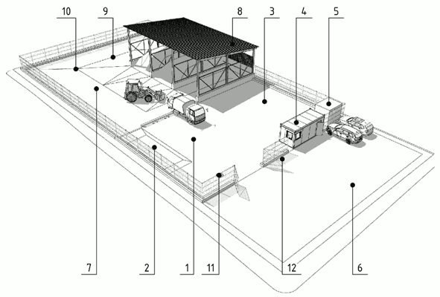

Экспликация зон и сооружений площадки

временного накопления ТКО

|  |  |
| --- | --- |
| Номер на плане | Наименование |
| 1 | Разворотная зона для мусоровозов |
| 2 | Ванна для дезинфекции колес погрузчика |
| 3 | Зона складирования крупногабаритных отходов |
| 4 | Контрольно-пропускной пункт |
| 5 | Дизель-генераторная установка |
| 6 | Зона при въезде с парковкой легковых автомобилей на 2 машино-места |
| 7 | Зона работы погрузчика |
| 8 | Защитный навес для складирования ТКО |
| 9 | Зона складирования снега |
| 10 | Дождеприемный колодец |
| 11 | Емкость для сбора фильтрата и поверхностного стока |
| 12 | Ограждение площадки с воротами и калиткой |

Технологическая схема работы площадки

временного накопления ТКО

